RADIOGRAFÍA DEL MERCADO DE LA VIVIENDA: UN AÑO DE PANDEMIA
La idea de que estamos cercanos a una burbuja inmobiliaria se desvanece y pierde fuerza por primera vez en cinco años

- La percepción de proximidad a una nueva burbuja inmobiliaria pierde fuerza: en febrero de 2020 se valoraba con 6,1 puntos sobre 10 y doce meses después la valoración es de 5,5
- El sentimiento de propiedad sigue siendo lo que más valoran los españoles con una importancia media de 7,6 puntos sobre 10
- En este sentido, los españoles creen que compensa más pagar una hipoteca que un alquiler y que una vivienda es la mejor herencia que se puede dejar a un hijo
- Aquí se puede ver la valoración en vídeo de la directora de Estudios de Fotocasa

Madrid, 22 de junio de 2021
Más allá de la interacción que hagan con el mercado inmobiliario, los españoles tienen una determinada percepción de cómo funciona el mercado inmobiliario y de cómo se ha visto afectado por la covid-19 y las restricciones de la actividad económica. En agosto de 2020 se apreció un incremento del sentimiento de propiedad entre los particulares españoles mayores de 18 años, quizá vinculado al aumento que se produjo en la intención de compra. Ahora, con la moderación de la intención de compra, también se ha moderado el sentimiento de propiedad. Pese a esto, sigue siendo una cuestión que los particulares valoran con una importancia media de 7,6 puntos sobre 10.

Pese a que siga siendo una cuestión bastante arraigada, esta situación también tiene su reflejo en la idea de que el precio actual del alquiler hace que compense más pagar una hipoteca. Una idea que ha perdido algo de fuerza en comparación con los meses anteriores, al comienzo de la pandemia. Vinculado también al sentimiento de arraigo a la propiedad, hay ideas como que la vivienda es la mejor herencia que se puede dejar a los hijos o que comprar una casa es una buena inversión que incrementan ligeramente su importancia entre los particulares. La primera ahora se valora con 6,2 sobre 10 y la segunda con 6,9.
El cambio más significativo es el de la percepción de proximidad a una nueva burbuja inmobiliaria: una opinión que en febrero de 2020 se valoraba con 6,1 puntos sobre 10 y doce meses después la valoración es de 5,5. Tras varias encuestas incrementando progresivamente su respaldo, esta opinión parece haber iniciado una senda de descenso.

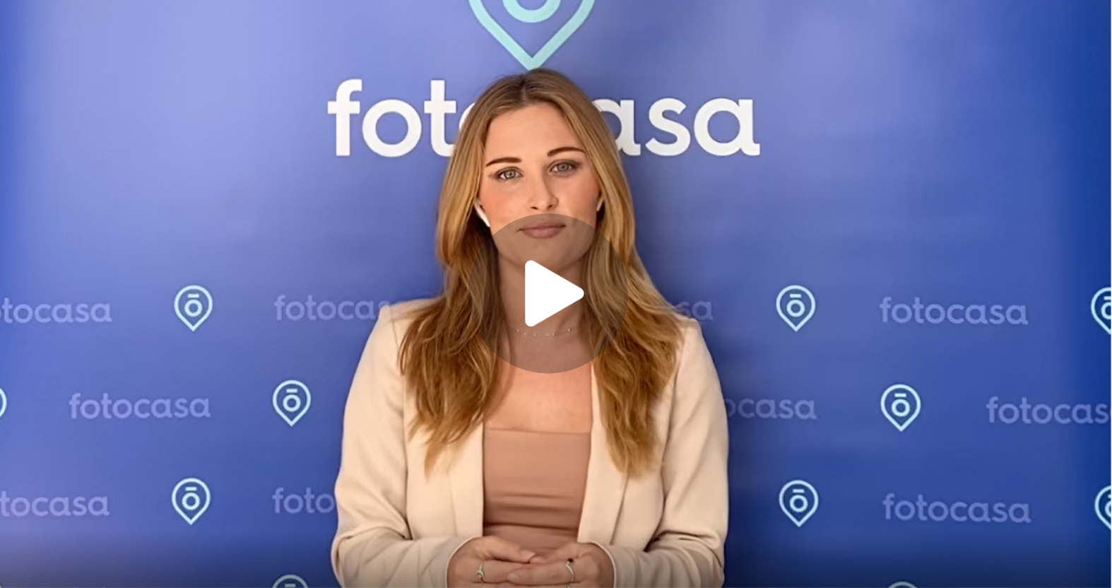

Más allá de todas las consecuencias del coronavirus en el sector, otro de los temas candentes de los últimos meses está relacionado con la regulación de precios del alquiler. Esta cuestión genera división de opiniones ya que casi la mitad de los particulares españoles no tiene clara su posición al respecto y se mantiene a la expectativa. Entre los que sí se posicionan, ha incrementado ligeramente el volumen de detractores: son un 22% los que ahora tienen una percepción negativa, mientras que en agosto de 2020 eran el 18%

Si se observan estos datos en función del territorio, catalanes y madrileños empiezan a abandonar progresivamente la idea de que pagar una hipoteca es más rentable que pagar el alquiler. Sin salir de este mercado, es Madrid la comunidad en la que más se notan las reticencias hacia la normativa de regulación de precios. En Cataluña, sin embargo, es mayor el porcentaje de particulares que prevén una conversión paulatina de los pisos de alquiler vacacional al mercado de arrendamiento residencial.

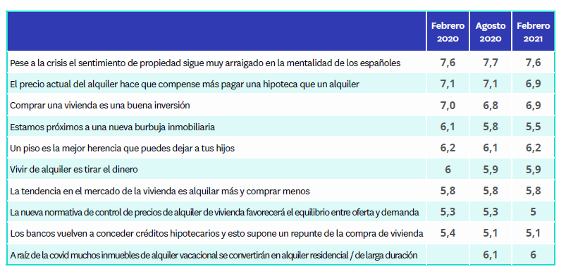

Opinión sobre el mercado inmobiliario por edad

En función del momento vital en el que se encuentran las personas, la opinión que se tiene sobre el mercado del alquiler cambia. Por ejemplo, los segmentos de mayor edad, como vienen reflejando los últimos estudios de Fotocasa Research, son más favorables al sentimiento de propiedad.

Por ejemplo, los particulares que tienen entre 55 y 75 años valoran esta cuestión con 7,9 puntos sobre 10 mientras que los que tienen entre 18 y 24 años la valoran con 6,7 puntos. La percepción de los más adultos sobre el valor de los bienes inmuebles como propiedad también queda patente con su mayor conservadurismo con respecto a la idea de que vivir de alquiler es tirar el dinero. Más del 40 % de los que componen la horquilla de los 45 y 75 años se muestra a favor de esta idea.

Si antes hablábamos de que la percepción de proximidad a una burbuja parecía disiparse, hay que tener en cuenta que a ese respecto hay grandes diferencias por edad: los más jóvenes siguen fieles a esta idea. También ven más clara la traslación de inmuebles desde el alquiler vacacional hacia el alquiler residencial. De hecho, uno de cada dos particulares que tiene de 18 a 34 años se muestra favorable a esta idea.

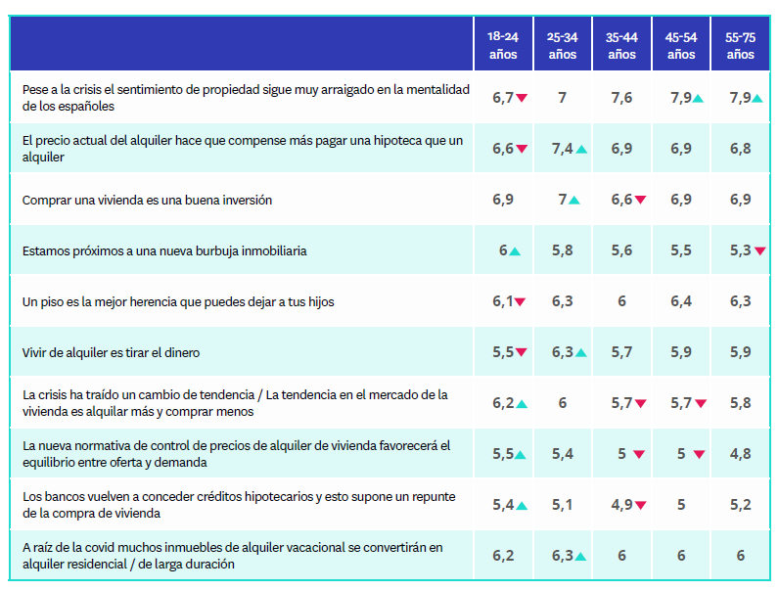

Sobre el informe “Radiografía del mercado de la vivienda 2021-2021: un año de pandemia”
El portal inmobiliario Fotocasa ha realizado el informe “Radiografía del mercado de la vivienda 2020-2021: un año de pandemia”, en base a un exhaustivo análisis del equipo de Bussiness Analytics de Fotocasa en colaboración con el instituto de investigación The Cocktail Analysis.
El estudio pretende dar continuidad a los informes presentados en 2020, 2019, 2018 y 2017. Al igual que los anteriores estudios, se ha realizado sobre un panel independiente con una muestra de 5.000 personas representativas de la sociedad española y que tienen entre 18 y 75 años, a través de encuestas online que se efectuaron entre febrero y marzo de 2021. Error muestral: +-1,4%

Sobre Fotocasa
Portal inmobiliario que cuenta con inmuebles de segunda mano, promociones de obra nueva y viviendas de alquiler. Cada mes genera un tráfico de 34 millones de visitas (75% a través de dispositivos móviles). Mensualmente elabora el índice inmobiliario Fotocasa, un informe de referencia sobre la evolución del precio medio de la vivienda en España, tanto en venta como en alquiler.
Fotocasa pertenece a Adevinta, una empresa 100% especializada en Marketplace digitales y el único “pure player” del sector a nivel mundial. Con presencia en 12 países de Europa, América Latina y África del Norte, el conjunto de sus plataformas locales recibe un promedio de 1.500 millones de visitas cada mes.
Más información sobre Fotocasa.
En España, Adevinta, antes Schibsted Spain, es una de las principales empresas del sector tecnológico del país y un referente de transformación digital. En sus 40 años de trayectoria en el mercado español de clasificados, los negocios de Adevinta han evolucionado del papel al online hasta convertirse en el referente de Internet en sectores relevantes como inmobiliaria (Fotocasa y habitaclia), empleo (Infojobs.net), motor (coches.net y motos.net) y segunda mano (Milanuncios y vibbo). Sus más de 18 millones de usuarios al mes sitúan Adevinta entre las diez compañías con mayor audiencia de Internet en España (y la mayor empresa digital española). Adevinta cuenta en la actualidad con una plantilla de más de 1.000 empleados en España.

Toda nuestra información la puedes encontrar en nuestra Sala de Prensa.

Llorente y Cuenca Departamento Comunicación Fotocasa
Ramon Torné Anaïs López
rtorne@llorenteycuenca.com comunicacion@fotocasa.es
638 68 19 85 620 66 29 26

Fanny Merino
emerino@llorenteycuenca.com
663 35 69 75

Laura Lázaro
llazaro@llorenteycuenca.com
685 839 655

